Proyecto del Día del pijama
Javier Burgos Diaz
DIW-2022

Proceso de diseño
Persona 1.
Alumno de secundaria, ha crecido con internet y dispositivos informáticos. Aunque sin especial interés en la informática e internet, hace un uso diario del mismo a través de su teléfono móvil. Vive en un barrio bienestante y es hijo único en una familia pudiente.
En el instituto ha escuchado noticias acerca de un día que hay que ir con pijama a clase. Decide buscar en Internet acerca del día del pijama

Persona 2.
Adulto con estabilidad económica y laboral, en su juventud vivió con una familia de acogida debido al fallecimiento de sus padres. Trabaja en el sector informático y por tanto se desenvuelve bien con las nuevas tecnologías.
Siempre ha estado agradecido a su família de acogida y tras ver a diversos niños vestidos en pijama de camino al colegio, decide investigar las razones de ello.

Persona 3.
Persona adulta, tiene un matrimonio estable con un niño que acaba de independizarse de casa. Tras la salida del hijo, el matrimonio siente que aún puede colaborar y aportar un hogar seguro para niños o niñas que lo necesiten.
Tras tomar la decisión de colaborar, preguntan a su hijo acerca de como informarse y este les comparte el enlace de la página web de la campaña para que se informen, a pesar de que no son demasiado hábiles con la navegación web, deciden investigar.

Persona 4.
Madre de familia soltera, sin tiempo ni conocimiento como para atender mensajes que requieran de una cierta pausa. Su hijo tras los primeros comentarios del colegio acerca del día del pijama insiste a su madre acerca de colaborar en lo posible. La madre consciente de sus limitaciones acepta informarse para comprobar en que seria posible que colaboraran.

Persona 5.
Director de instituto, habituado a la ofimática e informática, busca información sobre el dia del pijama para apuntar a su centro en la celebración y ofrecer colaboración adicional.

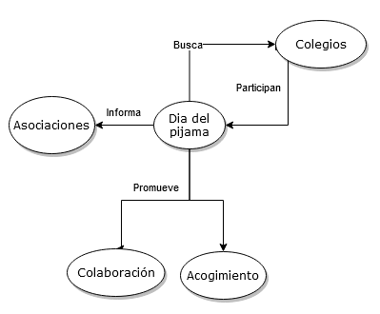
Modelo Conceptual

Mapa del Sitio
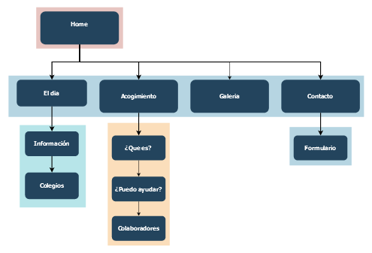

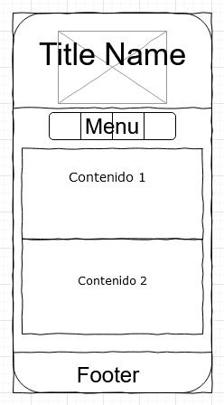
Bocetos
